[3篇论文共用相同WB条带！作者分别来自浙江大学医学院和浙江中医药大学附属医院](https://mp.weixin.qq.com/s?__biz=MzkxMDYyNzI5NQ==&mid=2247499890&idx=3&sn=e1716d8286947c4883efac86622a8ebc&chksm=c04ed1c896232ce28d3d179eb6c3b1ae8bd742509f7baaa0f9d0101b35ff4de05516a2ad8fbf&scene=126&sessionid=1742868299)

五棵松[学者探讨](javascript:void(0);)2025-03-25 09:49:18北京

**论文1：**

2012年，主要来自浙江大学医学院附属第一医院肝胆胰外科的 Wei-Tian Wei , Hui Chen , Zhao-Hong Wang , Zhong-Lin Ni , Hai-Bin Liu , Hong-Fei Tong , Hong-Chun Guo , Dian-Lei Liu , Sheng-Zhang Lin （通讯作者，音译林胜璋）在 International Journal of Biological Sciences 期刊发表了一篇论文，题目为：Enhanced antitumor efficacy of gemcitabine by evodiamine on pancreatic cancer via regulating PI3K/Akt pathway。

**论文2：**

2013年，来自浙江大学医学院附属第一医院肝胆胰外科的 Shengzhang Lin （第一&通讯作者，音译林胜璋） , Jianhong Zhang , Hui Chen , Kangjie Chen , Fuji Lai , Jiang Luo , Zhaohong Wang , Heqi Bu , Riyuan Zhang , Honghai Li , Hongfei Tong 在Evidence-based Complementary and Alternative Medicine 期刊发表了一篇论文，题目为：Involvement of endoplasmic reticulum stress in capsaicin-induced apoptosis of human pancreatic cancer cells。

作者们感谢来自中国浙江省中医药管理局（项目编号：2011ZZ010）、浙江省杰出青年科学基金（项目编号：LR12H280001）和中国国家自然科学基金（项目编号：81173606）的资金支持。

**论文3：**

2020年，主要分别来自浙江大学医学院附属妇产科医院普外科，浙江中医药大学附属广兴医院全科医学科的 Dian-Lei Liu , He-Qi Bu , Wen-Long Wang , Hua Luo , Bo-Ning Cheng （通讯作者） 在Translational Cancer Research 期刊发表了一篇论文，题目为：Oridonin enhances the anti-tumor activity of gemcitabine towards pancreatic cancer by stimulating Bax- and Smac-dependent apoptosis。

 本研究得到了浙江省基础公益研究项目（项目编号：LGD19H160006）、浙江省医学科技保护项目（项目编号：2018KY614）和国家自然科学基金（项目编号：81202821）的支持。

**2025年3月，国际著名职业学术打假人René Aquarius 在 Pubpeer 论坛发表评论：**

我们发现本研究中呈现的一个图表与其他研究中呈现的图表存在意想不到的重叠（见下面所附图片）。

以下论文受到影响：

论文 1：

https://pubmed.ncbi.nlm.nih.gov/35117784/

论文 2：

https://pubmed.ncbi.nlm.nih.gov/22211100/

论文 3：

https://pubmed.ncbi.nlm.nih.gov/23781265/

我们将通知出版商解决这些问题。

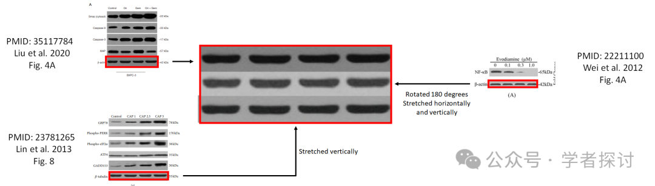

**消息来源：**

https://www.pubpeer.org/publications/70F20B03D3CF3EB3071634FF6C3687#1

https://www.pubpeer.org/publications/CA0830D33198BF6986269BE776C502#1

https://www.pubpeer.org/publications/5B3FF4EF95731F8C706BEDA03A2A48#1

**郑重声明：**

我们的全网查重系统收录了 Pubmed 和 Pubpeer 中的 7000 万 +已发表图库，让您的待查图片可以和已发表论文的图片进行对比，防止图片误用，为您的论文发表保驾护航！基于AI人工智能大数据算法，提供论文图片的核查服务，方便学术期刊、高校、研院所等科研管理部门及时发现并纠正结果图片不当使用。

**如果您有任何建议或需要图片查重帮助，请随时通过客服QQ号3639926437与我们联系。**

[#浙江大学医学院附属第一医院](https://mp.weixin.qq.com/mp/appmsgalbum?__biz=MzkxMDYyNzI5NQ==&action=getalbum&album_id=3483869412619354119#wechat_redirect)[#浙江大学医学院](https://mp.weixin.qq.com/mp/appmsgalbum?__biz=MzkxMDYyNzI5NQ==&action=getalbum&album_id=3388268629368176645#wechat_redirect)[#浙江中医药大学](https://mp.weixin.qq.com/mp/appmsgalbum?__biz=MzkxMDYyNzI5NQ==&action=getalbum&album_id=3334127229479616512#wechat_redirect)